[科研争议！哈尔滨学院食品工程学院张宏坤论文图片被指克隆、引用存疑，作者回应难服众！](https://mp.weixin.qq.com/s?__biz=Mzk3NTEwMTE3OA==&mid=2247485197&idx=1&sn=8dc9d460bb97d324bc641a660d1fe8d7&chksm=c54a2ecf761a2deb02b521aa1265b9386e7c06c55710bba9e6220be7b9c52985d230353f4f66&scene=126&sessionid=1743269074)

[学术荟萃](javascript:void(0);)2025-03-28 23:59:00山东

**Part.1**



**论文简介**

**标题：Synthesis of new phosphorous-containing flame retardant and the properties of flame retardant epoxy resins**

**日期：**2021年2月15日

**单位与作者：**哈尔滨学院Hongkun Zhang(音译 张宏坤)

**期刊：*Pigment & Resin Technology***

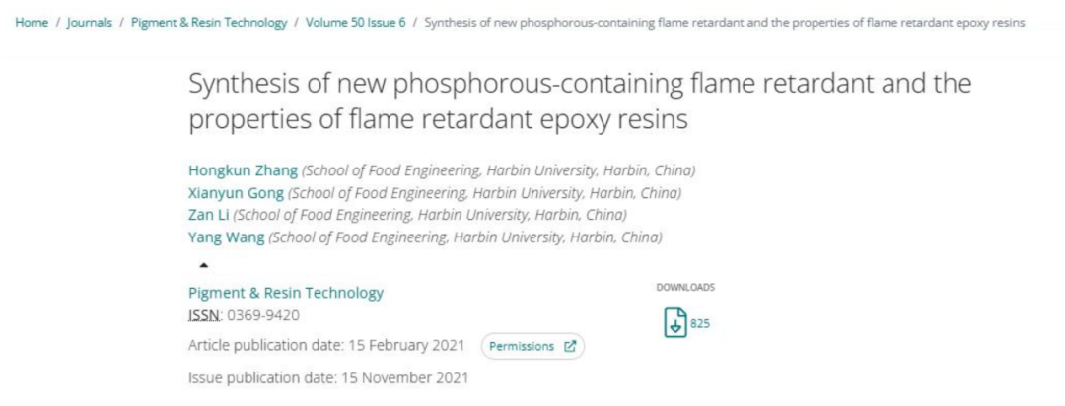

**Part.2**



**图像重复问题**

**#1 将黑/白反转了 5（b） 并将其叠加在 5（a） 上。相同的区域会以灰色抵消，有很多相同的区域。**

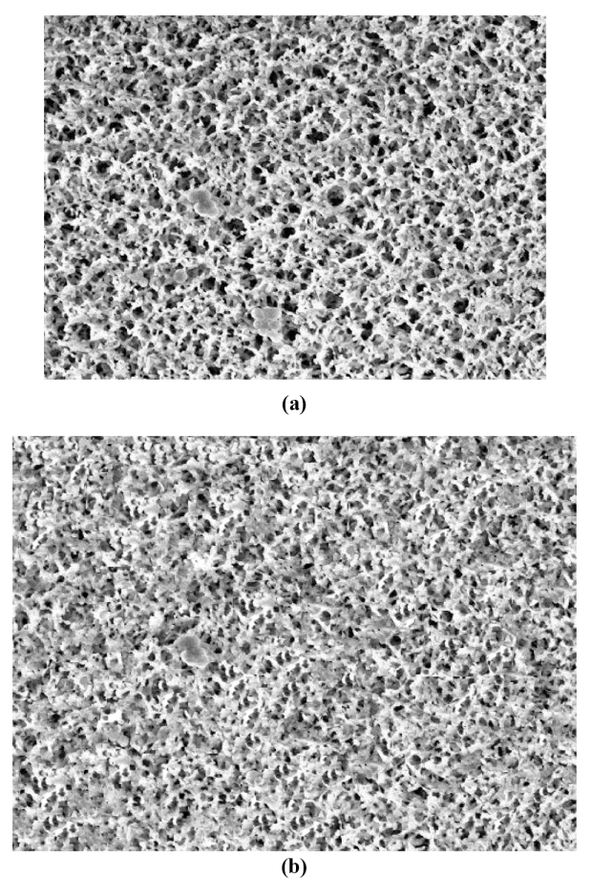

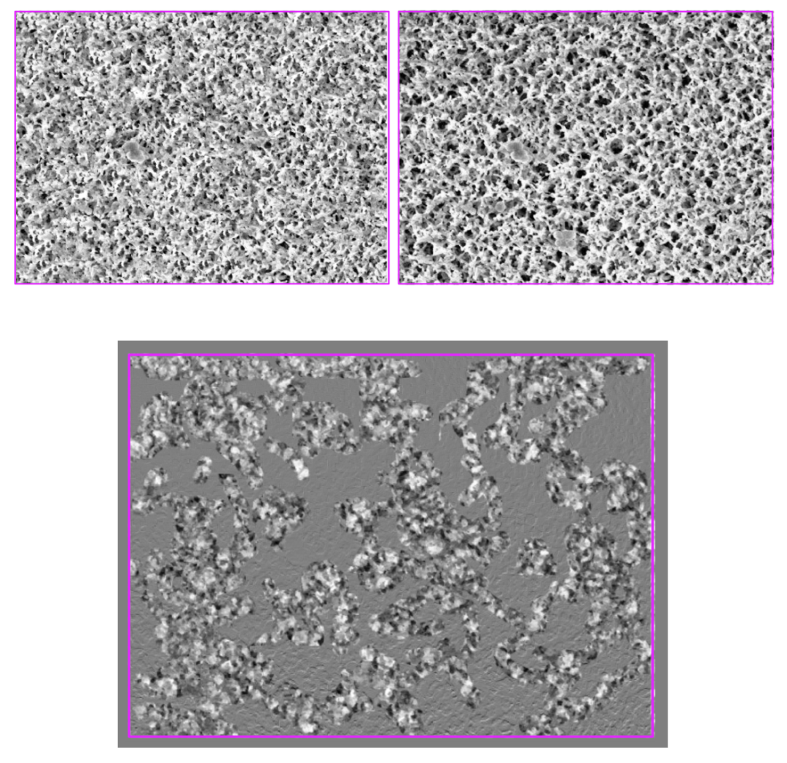

**#2 图 4. 这些摇摆不定的线条显然是傅立叶变换红外光谱。请问它们是如何绘制的？**

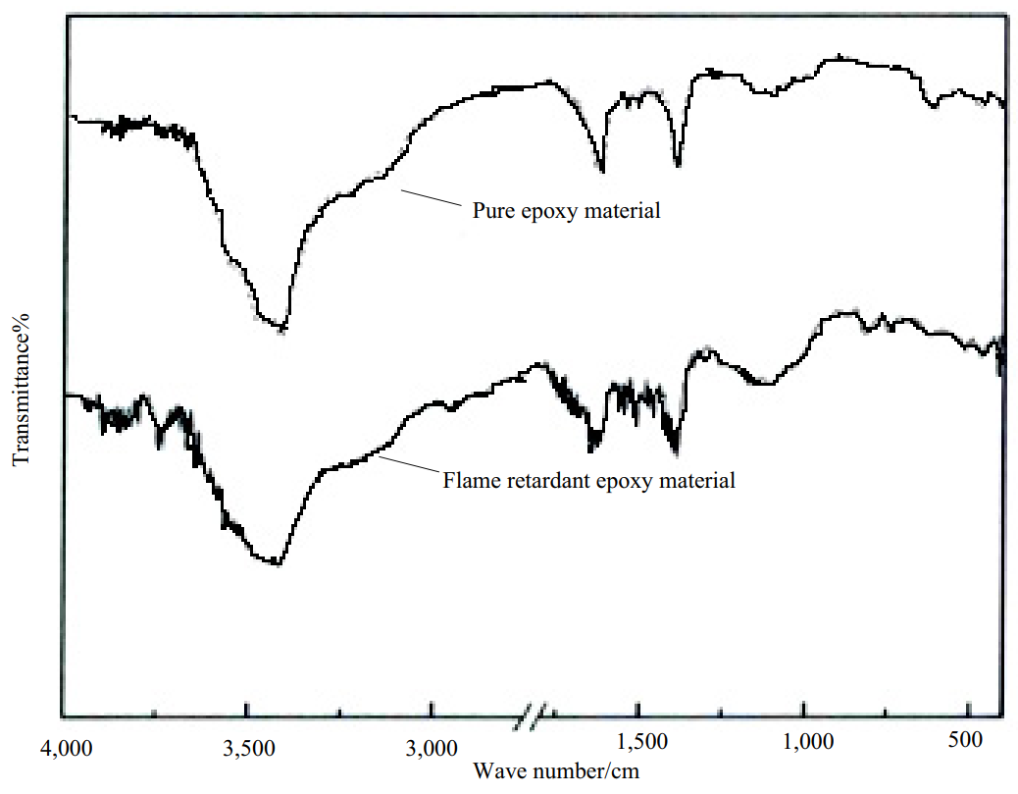

**#3 引用无关文献。**

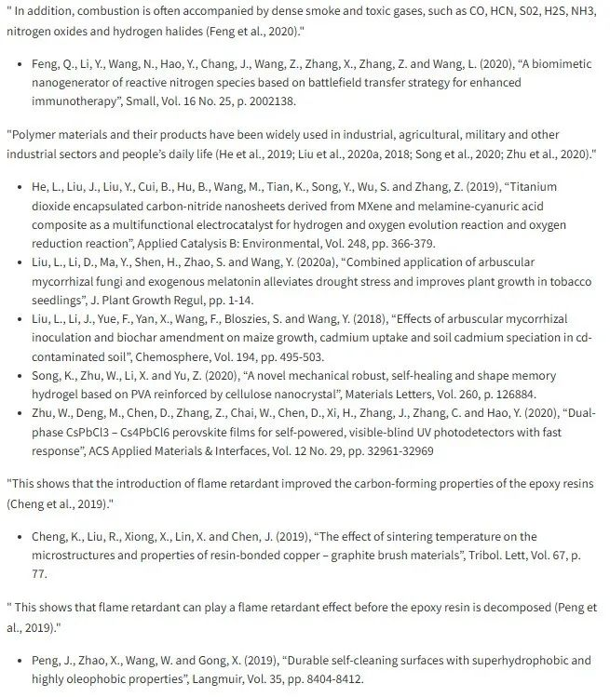

**通讯作者张宏坤回应：**关于图片问题：由于我的疏忽，存储图片时的命名造成了混淆，从而引发了这一问题。我将从这次经验中吸取教训，确保不再发生类似情况。总体结论仍然不受影响。

关于红外光谱问题：该光谱属于炭残留物的光谱。我旨在证明在添加阻燃剂后，某些物质并未完全分解。

关于参考文献问题：这是我第一次尝试使用文献管理软件，我犯了一些疏忽。我将加强管理，以防止此类问题再次发生。

**有读者坚定表示图像经过处理，作者所说的镜像、旋转等问题都无法接受图像为什么只有部分图像相同，读者认为一些区域被克隆，并提供了相关图像证据：**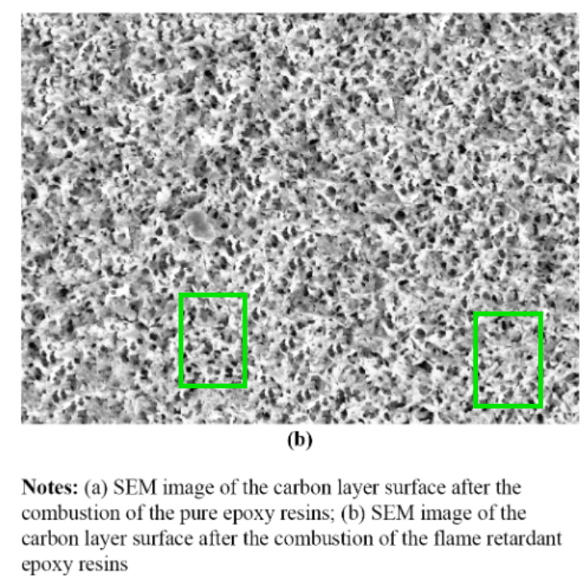

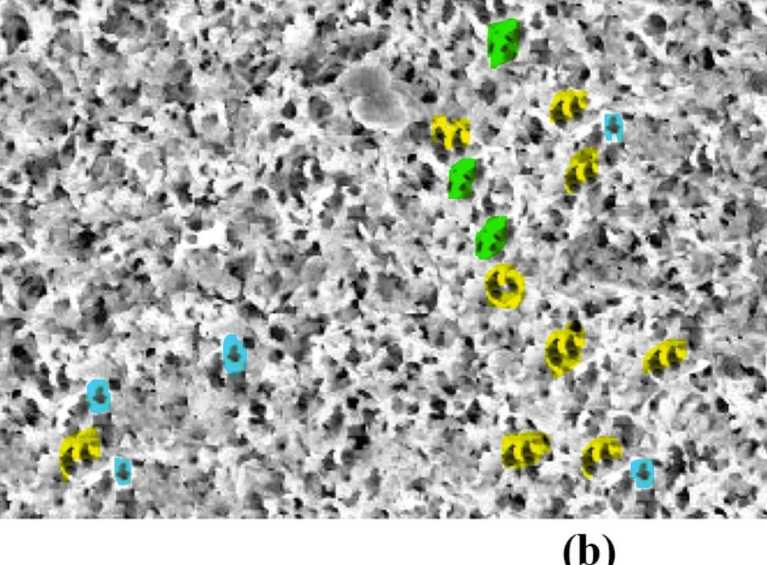

**通讯作者张宏坤再次回应：**感谢您的反馈。测试已经进行了很长时间，镜像、翻转、快捷键、存储错误等都是我分析过的原因。环氧树脂阻燃材料的检测是由第三方检测机构进行的。我也一直在思考问题的原因，希望你能理解。关于您提出的问题，目前我自己还无法完成这项工作。另外，我也希望您能理解，环氧阻燃树脂材料非常容易获得，研究也非常成熟。我已经停止了这方面的研究。希望您多关注前沿科学，再次感谢您对科学研究的贡献。目前，我愿意重新开始已经停止的科研工作，尽可能地改正问题。但根据经验，结论不会受到影响。如果有任何疑问，您可以通过电子邮件与我联系。再次感谢您，祝您生活愉快。

**基金支持：**

* 黑龙江省自然科学基金（项目编号：LH2019E113）
* 哈尔滨大学青年医生研究基金（项目编号：HUDF2017211）

**参考信息：**

https://pubpeer.com/publications/920E8D0E2A66DDF723C74661EDF717#4  
https://www.emerald.com/insight/search?q=Synthesis+of+new+phosphorous-containing+flame+retardant+and+the+properties+of+flame+retardant+epoxy+resins&showAll=true